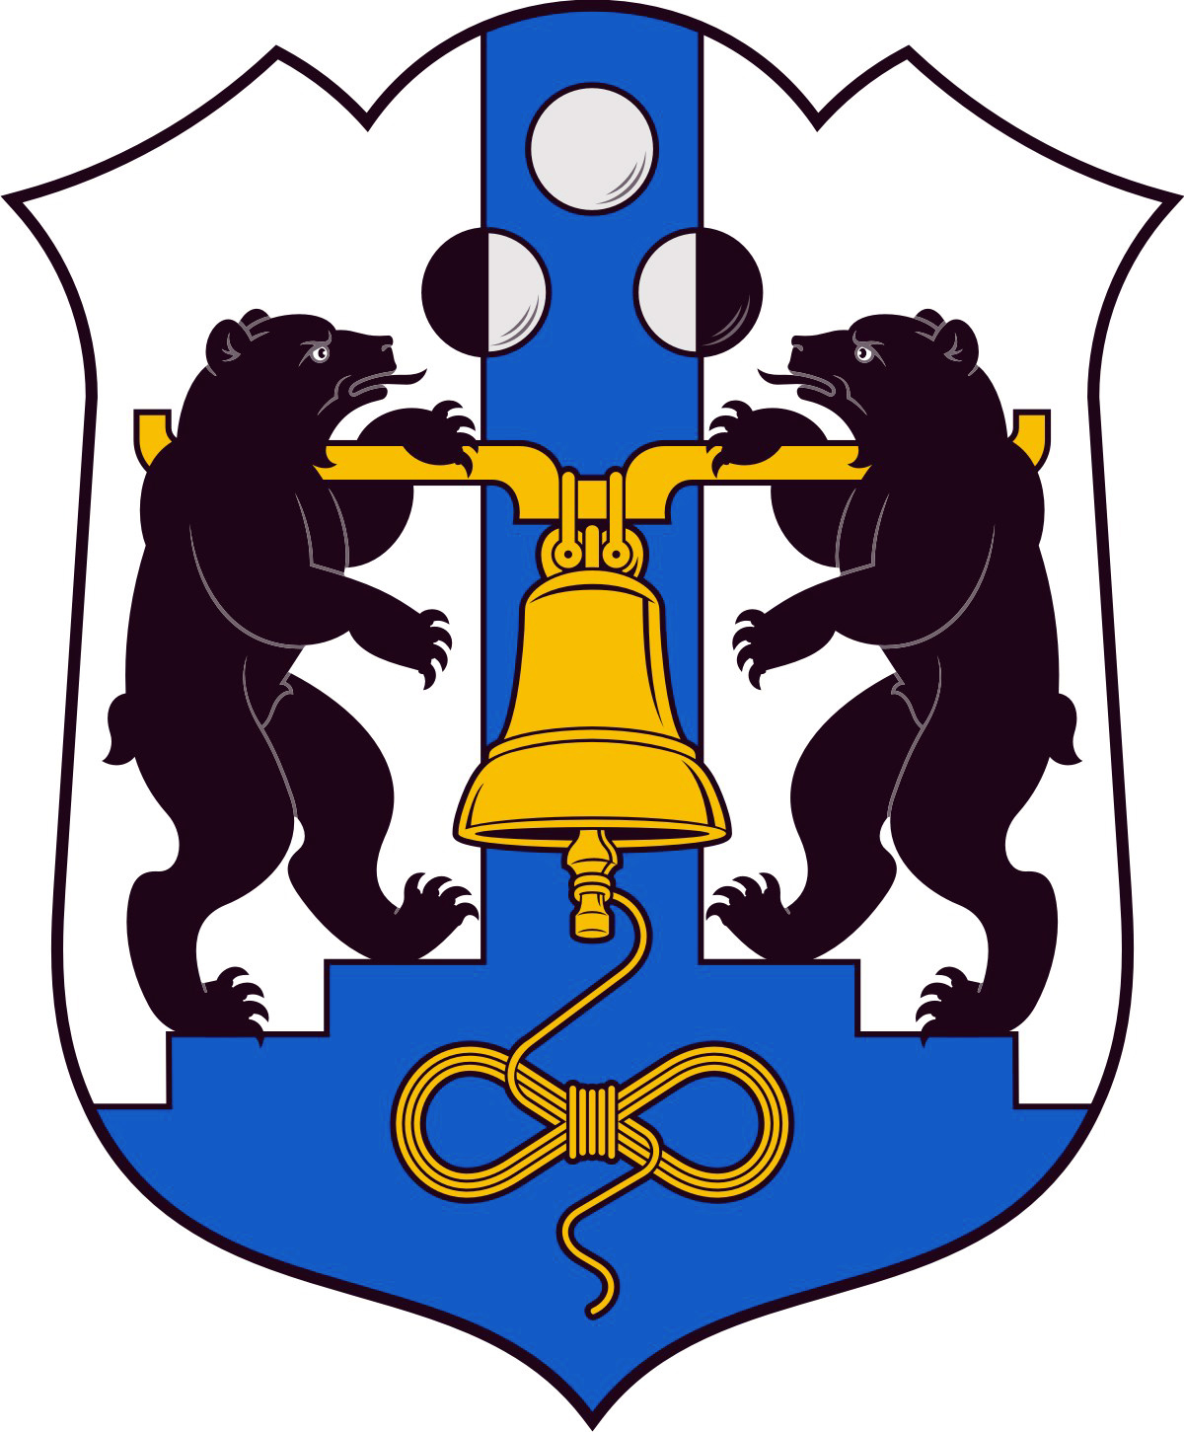

Российская Федерация
Избирательная комиссия Великого Новгорода

РЕШЕНИЕ
26 августа 2014 года |  |  | № 90/1- 3
 |  | Великий Новгород

О времени и месте передачи избирательных бюллетеней

В соответствии с частями 16-19 статьи 61 областного закона от 30.07.2007 № 147-ОЗ «О выборах депутатов представительного органа муниципального образования в Новгородской области»
Избирательная комиссия Великого Новгорода
РЕШИЛА:
1. Установить, что передача изготовленных и упакованных в пачки избирательных бюллетеней от ООО «Печатный двор «Великий Новгород» членам Избирательной комиссии Великого Новгорода осуществляется 29 августа 2014 года в 11 часов по адресу: Великий Новгород, ул. Нехинская, д.61.
2. Установить, что передача избирательных бюллетеней участковым избирательным комиссиям осуществляется сразу после их пересчета, производимого с 13 часов 29 августа 2014 года по адресу: Великий Новгород, ул.Большая Власьевская, д.4, каб.52 (3 этаж).
3. Направить настоящее решение в участковые избирательные комиссии.
4. Оповестить кандидатов, фамилии которых внесены в избирательный бюллетень, о настоящем решении.
5. Разместить настоящее решение в информационно-коммуникационной сети «Интернет».
Председатель  Избирательной комиссии  Великого Новгорода |  | С.И.Малышев
Секретарь  Избирательной комиссии  Великого Новгорода |  | Е.В.Смирнова

